код участника
(не заполнять!)

МУНИЦИПАЛЬНЫЙ ЭТАП
ЛИСТЫ ДЛЯ ОТВЕТА НА ЗАДАНИЯ 1 РАУНДА
ДЛЯ 10-11-Х КЛАССОВ

ФАМИЛИЯ, ИМЯ, ОТЧЕСТВО:

ШКОЛА: КЛАСС:

НАСЕЛЕННЫЙ ПУКНКТ

РЕГИОН

ФАМИЛИЯ, ИМЯ, ОТЧЕСТВО УЧИТЕЛЯ ГЕОГРАФИИ:

ЛИСТ ОТВЕТОВ НА ЗАДАЧУ 1
№ рис. | Флаг | Страна | Столица
1. | 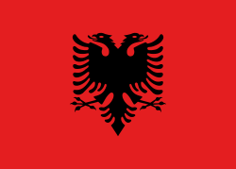
2. | 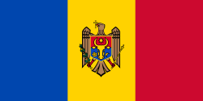
3. | 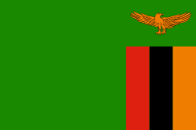

Значение орла в геральдике: ___________________________________
____________________________________________________________
____________________________________________________________
____________________________________________________________
____________________________________________________________
ЛИСТ ОТВЕТОВ НА ЗАДАЧУ 2
№ | Рождаемость, ‰ | Смертность, ‰ | Естественный прирост, ‰ | Религиозный состав | Урбанизация, % | Страна | Пояснение
1. | 38 | 13 | 25 | мусульмане – 50%, христиане – 40% | 48
2. | 37 | 8 | 29 | православные – 44%, мусульмане – 34%, протестанты – 19% | 20
3. | 24 | 4 | 20 | мусульмане – 99% | 71

ЛИСТ ОТВЕТОВ НА ЗАДАЧУ 3
№ | Цветной  металл | Страна с ориентацией на собственное сырьё | Страна с ориентацией на импортное / вторичное сырьё | Пояснение
Металл 1

Металл 2

Металл 3

ЛИСТ ОТВЕТОВ НА ЗАДАЧУ 4
Страна:
Пояснение 1
Пояснение 2
Пояснение 3
Пояснение 4
Пояснение 5
Пояснение 6
Пояснение 7
Пояснение 8

Соседи | Характеристика | Страна
1. | Название столицы этой страны означает «хороший воздух»
2. | Эта страна названа в честь самого известного исследователя континента
3. | Эта страна была колонией Нидерландов
4. | Эта страна названа в честь своего освободителя
5. | В названии столицы этой страны есть испанское слово «гора»
6. | Единственная англоязычная страна материка
7. | Эта страна названа в честь известного европейского города
8. | В этой стране находится пустыня со знаменитыми линиями
9. | Эта страна никогда не имела выхода к морю
10. | Последняя колония на материке

ЛИСТ ОТВЕТОВ НА ЗАДАЧУ 5
Район | Административный центр | Пояснение к названию района

